МИНИСТЕРСТВО НАУКИ И ВЫСШЕГО ОБРАЗОВАНИЯ РОССИЙСКОЙ ФЕДЕРАЦИИ
Федеральное государственное автономное образовательное учреждение
высшего образования «Уральский федеральный университет
имени первого Президента России Б.Н. Ельцина»

ИТОГОВАЯ АТТЕСТАЦИОННАЯ РАБОТА
на тему
«Применение ансамблевых моделей машинного обучения в задаче краткосрочного прогнозирования инсоляции с кластеризацией метеорологических условий»

по дополнительной профессиональной программе –
программе профессиональной переподготовки
«ОБРАБОТКА И АНАЛИЗ ДАННЫХ В ЗАДАЧАХ ЭЛЕКТРОЭНЕРГЕТИКИ С ИСПОЛЬЗОВАНИЕМ PYTHON»

Группа в составе:
1. Бачурин М.В.

Руководитель ведущий специалист ООО «РТСофт-СГ»
к.т.н. Ф.С. Непша

Допустить к защите

«___» _________ 2023 г. А.И. Хальясмаа
«___» _________ 2023 г. М.В. Мазунина

Екатеринбург
2023
Содержание
1. ПАСПОРТ ПРОЕКТА 4
2. ОПИСАНИЕ ПРОДУКТА ИЛИ УСЛУГИ 6
3. АНАЛИТИКА РЫНКА 7
4. ОСНОВНЫЕ ЭТАПЫ РЕАЛИЗАЦИИ ПРОЕКТА 8
5. ОРГАНИЗАЦИЯ РАБОТ В ПРОЕКТЕ 9
6. РАЗДЕЛ ПО СПЕЦИФИКЕ ПРОГРАММЫ 10
ЗАКЛЮЧЕНИЕ 11
Библиографический список 12

Индивидуальное/групповое задание

Министерство науки и высшего образования Российской Федерации
ФГАОУ ВО «УрФУ имени первого Президента России Б.Н. Ельцина»

СОГЛАСОВАНО  ООО «РТСофт-СГ»  «___» _____________ 2023 | СОГЛАСОВАНО  УрФУ  «___» _____________ 2023
Ответственный за практику на предприятии ____________________ Непша Ф.С. | Руководитель ДПП ПП  ____________________ Хальясмаа А.И.
Подразделение ДПО __________________________ Группа ЦК-22-031-001
Наименование ДПП ПП «ОБРАБОТКА И АНАЛИЗ ДАННЫХ В ЗАДАЧАХ ЭЛЕКТРОЭНЕРГЕТИКИ С ИСПОЛЬЗОВАНИЕМ PYTHON»
ГРУППОВОЕ ЗАДАНИЕ НА ПРАКТИКУ

Бачурин Матвей Владимирович

1. Тема задания на практику: Применение ансамблевых моделей машинного обучения в задаче краткосрочного прогнозирования инсоляции с кластеризацией метеорологических условий
2. Срок практики с 26.04.2023 г. по 26.05.2023 г.
Срок сдачи студентом отчета 26.05.2023 г.
3. Место прохождения практики ООО «РТСофт-СГ»
4. Содержание отчета: Отчет должен раскрывать этапы реализации проекта согласно проектной заявки в Приложении.
Рабочий график (план)проведения практики
Этапы | Наименование работ студента | Срок | Примечание
1 | Согласование индивидуального задания с руководителями, оформление документации. | 26.04-06.05
2 | Выполнение индивидуального задания, ежедневная работа по месту стажировки, мероприятия по сбору и анализу информации.Обсуждение проблем и поиск решений на семинарах. | 06.05-20.05
3 | Подведение итогов и составление отчета: систематизация, анализ, обработка собранного в ходе стажировки материала, предоставление отчета. | 20.05-26.05

Содержание практики и планируемые результаты согласованы с руководителем от профильной организации

Руководитель от УрФУ ____________________ Хальясмаа А.И.

Руководитель от предприятия __________________ Непша Ф.С.

Задание принял к исполнению(студент) _____________ Бачурин М.В.
^{Подпись}

1. ПАСПОРТ ПРОЕКТА
Паспорт проекта № 1 «Применение ансамблевых моделей машинного обучения в задаче краткосрочного прогнозирования инсоляции с кластеризацией метеорологических условий», реализуемого в рамках модуля практической подготовки по программе ДПП ПП «Обработка и анализ данных в задачах электроэнергетики с использованием Python»

Информация о заказчике
ООО «РТСофт-СГ»
Сведения о ДПП
Направление подготовки: 27.03.03 Системный анализ и управление
Наименование ДПП ПП: «ОБРАБОТКА И АНАЛИЗ ДАННЫХ В ЗАДАЧАХ ЭЛЕКТРОЭНЕРГЕТИКИ С ИСПОЛЬЗОВАНИЕМ PYTHON»
Период реализации проекта: с 26.04.2023 г. по 26.05.2023 г.
О проекте
Название проекта
Применение ансамблевых моделей машинного обучения в задаче краткосрочного прогнозирования инсоляции с кластеризацией метеорологических условий
Цель проекта
Повышение точности краткосрочного прогнозирования генерации фотоэлектрической станции с помощью разработки модели и прототипа программного обеспечения, выполняющих прогнозирование уровня солнечной инсоляции.
Результат проекта
1. Программное обеспечение (исходный код), решающее задачу краткосрочного прогнозирования инсоляции на основе ретроспективных метеорологических данных, включающее в себя:
- алгоритм кластеризации метеорологических условий в виде программного кода;
- обученные модели прогнозирования инсоляции на 24 часа вперед в сериализованном формате, пригодном для восстановления и применения в проекте на языке Python.
2. Отчет с результатами тестирования разработанного решения и результатами исследования повышения точности краткосрочного прогнозирования инсоляции за счет кластеризации метеорологических условий.
Критерии приемки
- проект должен быть реализован на языке программирования Python, версии не ниже 3.10;
- команда должна предоставить полный текст исходного кода проекта;
- в проекте могут быть использованы только open-source библиотеки;
- обучение модели должно быть выполнено на почасовых данных за период не менее 3 лет;
- тестирование модели должно быть выполнено на почасовых данных за период не менее 1 года;
- средняя по модулю относительная ошибка прогнозирования инсоляции на 24 часа вперед должна быть не выше 20 %;
- коэффициент детерминации должен быть не ниже 0,75;
- отчет должен содержать результаты сравнительного анализа точности модели без использования кластеризации метеорологических условий и с кластеризацией.
Описание проекта
Необходимо учесть, что достижение результата предполагается за счет разделения входных данных на кластеры в соответствии с метеорологическими условиями. В то же время заранее неизвестно оптимальное разделение метеорологических условий на кластеры. Поэтому необходимо использовать методы машинного обучения без учителя для решения задачи кластеризации, а затем для каждого кластера строить свою регрессионную модель, решая уже задачу обучения с учителем. Для задачи регрессии рекомендуется использовать ансамблевые алгоритмы, такие как Random Forest, XGBoost, AbaBoost. Проект должен быть реализован на языке программирования Python 3, с использованием только библиотек со свободно распространяемым исходным кодом.
Тип проекта
прикладной
Количество команд и участников (студентов)
Количество студентов в одной команде: 4-5
Требования к функциональным ролям студентов в проекте
Роль 1: аналитик
Роль 2: математик
Роль 3: программист
Требования к роли 1:
- уметь анализировать предметную область и техническое задание;
- уметь формализовывать требования и критерии.
Требования к роли 2:
- знать основные модели машинного обучения;
- знать методы предварительной обработки данных;
- уметь применять модели машинного обучения в прикладных задачах;
- уметь оценивать точность моделей машинного обучения.
Требования к роли 3:
- уметь применять язык программирования Python и программные библиотеки для обработки табличных данных;
- уметь применять язык программирования Python и программные библиотеки для визуализации данных;
- уметь применять язык программирования Python и программные библиотеки для применения методов машинного обучения.
Список формируемых компетенций
ПК-1. Разрабатывать техническое задание на проведение аналитических работ по исследованию больших данных в сфере электроэнергетики
ПК 2. Определять необходимые ресурсы (временные, кадровые и прочие) для проведения аналитических работ по исследованию больших данных в сфере электроэнергетики
ПК-3. Осуществлять подготовку данных для проведения аналитических работ по исследованию больших данных
ПК-4. Проводить аналитическое исследование с применением технологий больших данных в соответствии с техническим заданием
ПК 5. Применять языки программирования (Python).
ПК 6. Осуществляет сбор и подготовку данных для обучения моделей искусственного интеллекта (Python).
Требуемые от заказчика ресурсы

2. ОПИСАНИЕ ПРОДУКТА ИЛИ УСЛУГИ
В проекте разработаны модели краткосрочного прогнозирования солнечной генерации засчет входных метеорологических данных, их обработки, фильтрации и интерпретации, с помощью ансамблевых методов машинного обучения, таких как бустинг, беггинг, случайный лес.

3. АНАЛИТИКА РЫНКА
3.1. В ближайшее десятилетие цифровые технологии должны объединить мировые энергетические системы сделав их взаимосвязанными, что в свою очередь повысит их эффективность, надежность и устойчивость. Значительные достижения в области сбора и хранения больших данных, проведение их анализа с помощью компьютерных программ позволяют создавать целый ряд новых цифровых продуктов на основе интернета вещей.
Энергетические системы с внедренными цифровыми технологиями уже сегодня могут определить потребность субъектов в энергии в различные периоды времени, доставить электроэнергию в нужное время и нужное место с наименьшими потерями и низкими затратами. Цифровизация способствует повышению безопасности, производительности и доступности энергетических систем.
Цифровизация электроэнергетики в России берет начало с программы «Цифровая экономика РФ» 2018 г., где были предложены пути развития, трансформации и внедрения цифровых технологий . В Программе представлена карта цифровой трансформации электроэнергетики к 2024 г. Например, главной задачей поставленной в Программе является разработка различных цифровых сервисов, которые значительно повысят возможность и доступность услуг для потребителей, т.е. для нас станет доступным выбор тарифа не только в зависимости от дня суток (дневной/ночной режимы), но и от часа потребления электроэнергии (увеличение тарифа в пиковые нагрузки и его снижения — в спады нагрузок), получение статистики потребления, подключение к электросетям без посещения офиса и др. В качестве ключевых эффектов от цифровизации электроэнергетического комплекса к 2024 г. в Программе были определены:
• снижение продолжительности перерывов электроснабжения и средней частоты технологических нарушений на 5%;
• повышение уровня технического состояния производственных фондов электроэнергетики для объектов на 5% без повышения затрат на поддержание технического состояния;
• снижение на 20% аварийности на объектах электроэнергетики, связанной с техническим состоянием производственных фондов.
Одно из условий надежной работы энергетической системы – поддержание баланса мощности и энергии. C увеличением доли возобновляемой генерации такая задача становится все более актуальной. Объекты солнечной генерации не могут, как правило, гарантировать выдачу электрической мощности в точно заданное время, поэтому прогноз количества генерируемой и поступающей в сеть энергии чрезвычайно актуален
На сегодняшний момент в мировой солнечной энергетике краткосрочное прогнозирование производства солнечной энергии не имеет проверенной и до конца испытанной технологии и зачастую связано c 6oльшими ошибками прогноза, достигающими иногда 60-65%. И вопрос разработки алгоритмов точного прогнозирования солнечной генерации остается актуальным.

3.2. Проблема генерации электрической энергии тесно связана с проблемой прогнозирования погодных условий и атмосферных явлений. В связи с этим выделяют 3 типа прогнозирования генерации электрической энергии солнечными панелями: краткосрочное (до 3–4 ч); среднесрочное (до 7 дней); долгосрочное (от 1 месяца до 1 года).
Краткосрочное прогнозирование генерации электроэнергии обычно используется специалистами для мониторинга стабильности энергосети на солнечных электростанциях, которые имеют возможность изменять количество электрической энергии, отдаваемой в энергосеть. Наиболее удобным является прогноз на ближайшие 15–30 мин. Для такого прогноза очень важно иметь точный прогноз погоды за целевой период. Для этого используют несколько техник.
Среднесрочный прогноз также используется специалистами для мониторинга энергосети и планирования количества электроэнергии, которую солнечная электростанция может отдать в энергосеть. Такой прогноз базируется на различных прогностических метеорологических моделях для получения значений погодных характеристик. Наиболее популярными системами на основе таких моделей являются Global Forecast System (GFS) и European Center of Medium Range Weather Forecasting (ECMWF).

3.3 Российская инженерно-производственная компания «РТСофт» — один из лидеров рынка IT и промышленной автоматизации. Компания разрабатывает и внедряет программные продукты, которые автоматизируют управление транспортом тепло- и электроэнергии, предотвращают развитие аварий, управляют технологическими процессами на промпредприятиях, энергообъектах и в микросетях. Решает задачи управления интеллектуальными устройствами защиты энергосистем, источниками ветро-, солнцегенерации и накопителями энергии. Участвует в крупнейших международных ассоциациях и мероприятиях, выступает лидером направления EnergyNet, предлагает инновационные, уникальные подходы, открывает интерактивные лаборатории и центры компетенций.
Главными решаемыми компанией задачами являются:
- Мониторинг и предиктивная аналитика по электрооборудованию
- Расчеты и моделирование. Цифровая техническая документация
- Управление распределенными энергоресурсами и сервисы для рынков электроэнергии

4. ОСНОВНЫЕ ЭТАПЫ РЕАЛИЗАЦИИ ПРОЕКТА
4.1. Описание решенных задач:
- Поиск метеорологических данных
- Обработка, фильтрация, интерпретация данных
- Анализ, визуализация данных
- Применение ансамблевых моделей для краткосрочного прогнозирования
- Сравнение различных ансамблевых моделей по основным метрикам оценки качества правильного преобразования
4.2. Результаты проекта:
Созданы обученные модели для прогнозирования солнечной генерации от входных метеорологических условий. Были применены и анализированы различные ансамблевые модели машинного обучения, такие как беггинг, бустинг, случайный лес.
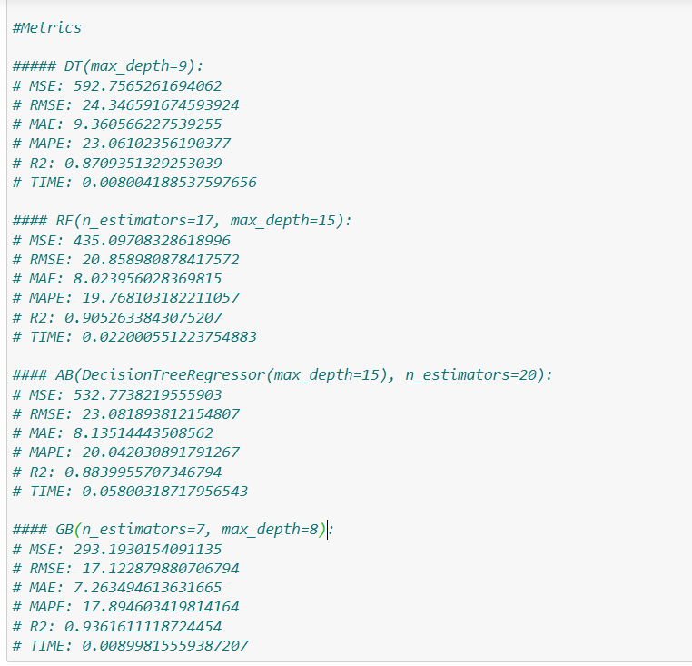

Лучшие показатели на тестовой выборке показала ансамблевая модель бустинга библиотеки Xgboost с показателями средней по модулю относительной ошибкой(MAPE) около 17% и коэффициентом детерминации(R2) 0,94.

5. ОРГАНИЗАЦИЯ РАБОТ В ПРОЕКТЕ
Бачурин М.В. – аналитик, программист, математик

6. РАЗДЕЛ ПО СПЕЦИФИКЕ ПРОГРАММЫ
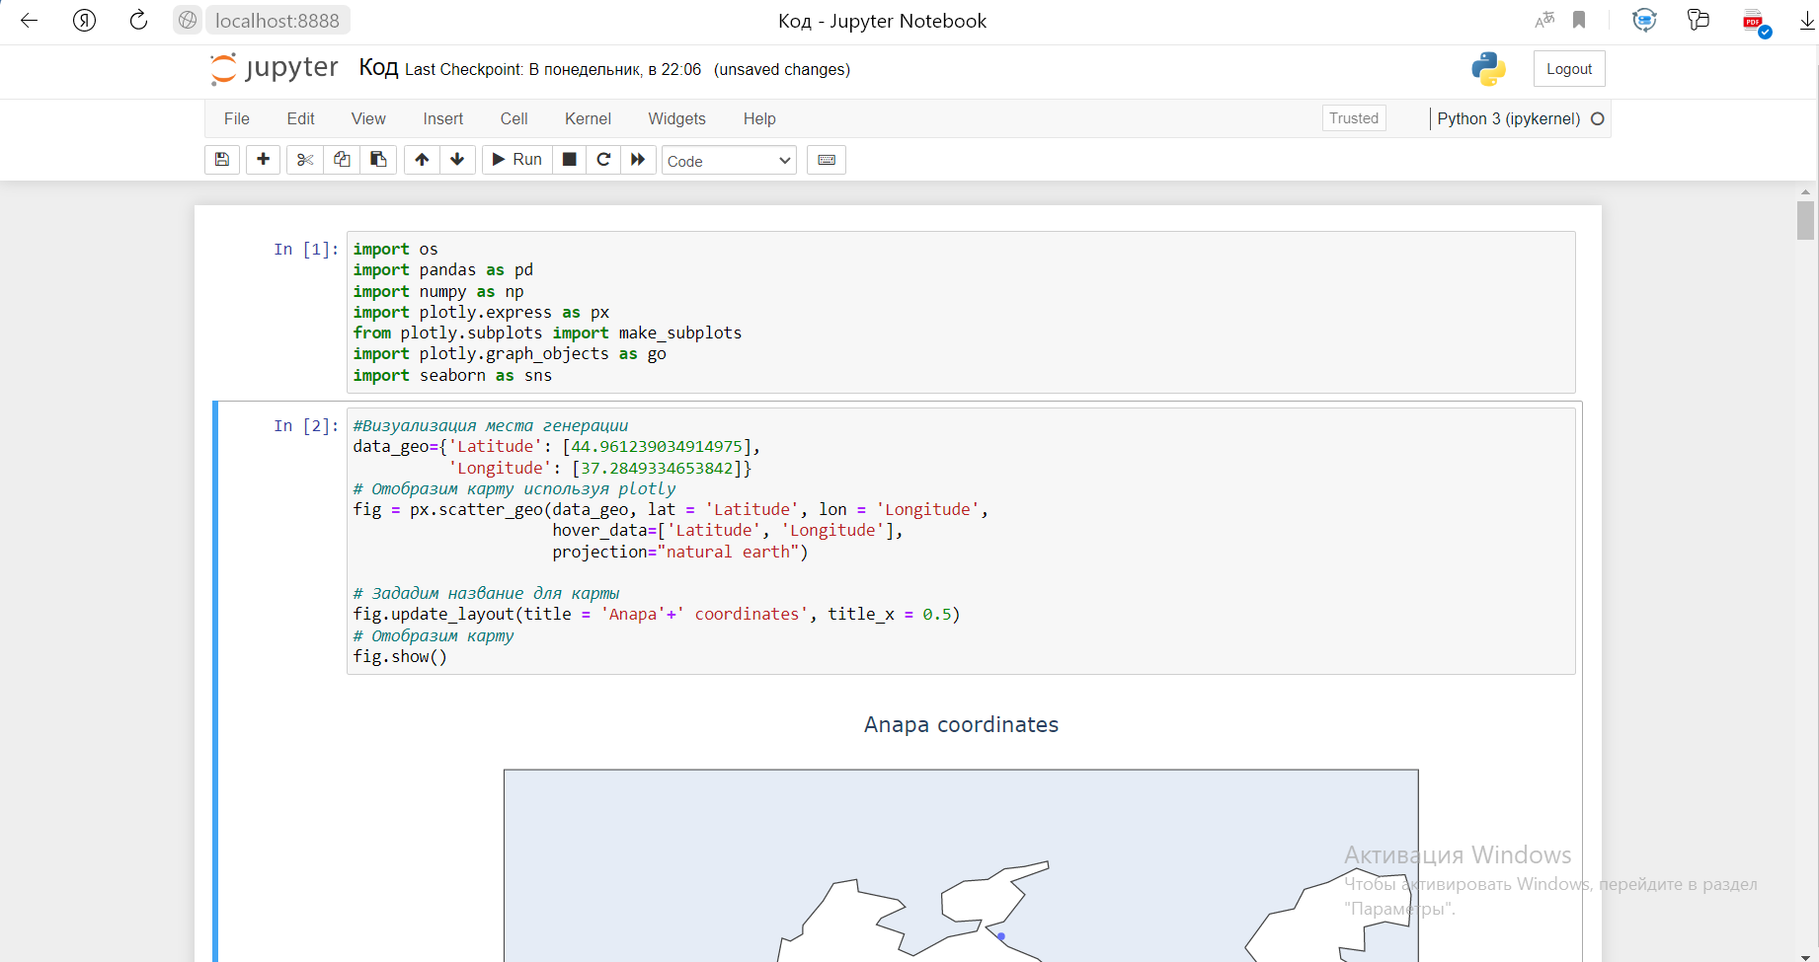

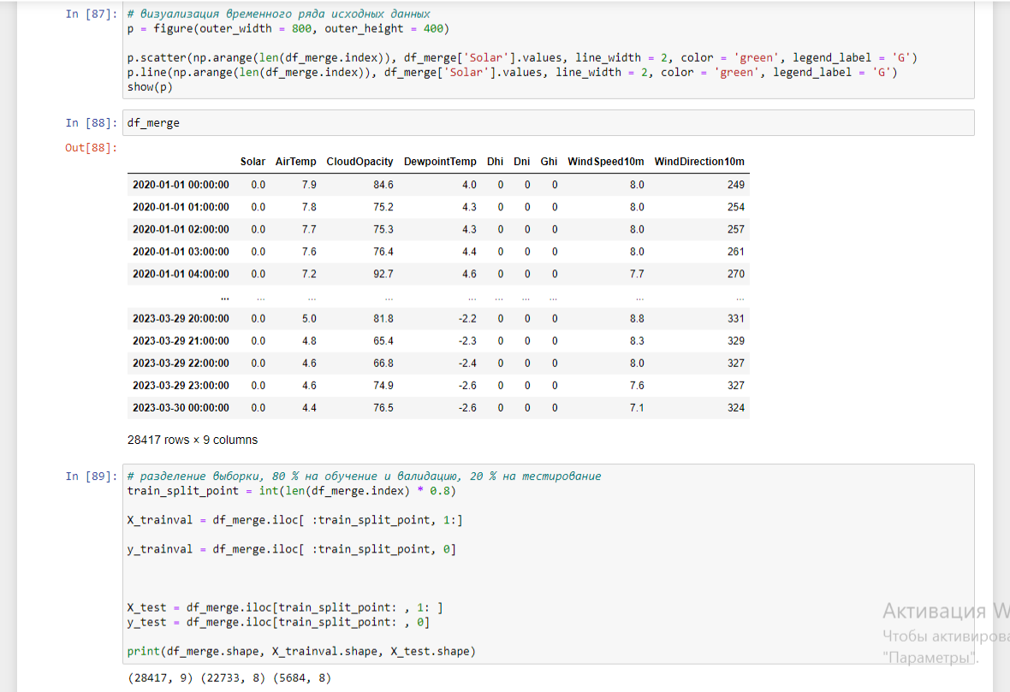
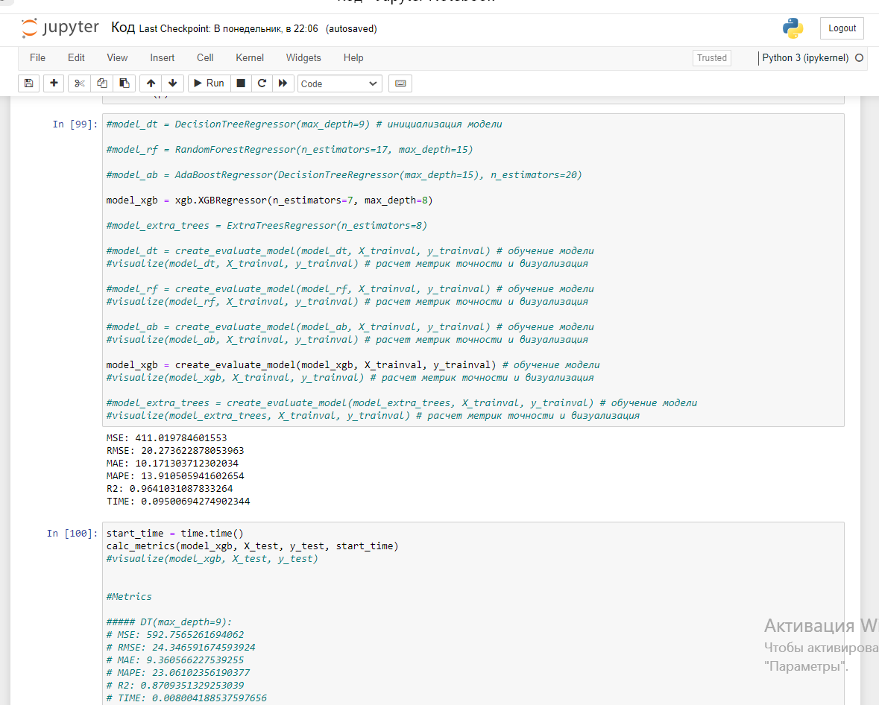

ЗАКЛЮЧЕНИЕ
В проекте разработаны модели краткосрочного прогнозирования солнечной генерации засчет входных метеорологических данных, их обработки, фильтрации и интерпретации, с помощью ансамблевых методов машинного обучения, таких как бустинг, беггинг, случайный лес. Лучшие показатели на тестовой выборке показала ансамблевая модель бустинга библиотеки Xgboost с показателями средней по модулю относительной ошибкой около 17% и коэффициентом детерминации 0,94.

Библиографический список
- Тренды внедрения цифровых технологий в энергетической отрасли. URL:https://cyberleninka.ru/article/n/trendy-vnedreniya-tsifrovyh-tehnologiy-v-energeticheskoy-otrasli/viewer
- Методы краткосрочного прогнозирования выработки электрической энергии солнечными электростанциями и их классификация. URL: https://cyberleninka.ru/article/n/metody-kratkosrochnogo-prognozirovaniya-vyrabotki-elektricheskoy-energii-solnechnymi-elektrostantsiyami-i-ih-klassifikatsiya/viewer
- Прогнозирование выработки солнечных станций и фотоэлектрических установок: основные подходы и результативность. URL: http://csl.isc.irk.ru/BD/Журналы/альтер%20энергетика%20и%20экология%20№7-18%202020г/24-43.pdf

